
REQUERIMENTO Nº _____/2019

Exmo. Sr. Presidente,
Exmo. Srs. Vereadores,

O Vereador que este subscreve, requer à TÍTULO DE FISCALIZAÇÃO, que ouvida a casa e após os trâmites regimentais, seja enviada correspondência ao SAAE, solicitando informações sobre denúncia que a empresa de nome J.A., estaria realizando cobrança ilegal de água, obtida por meio de poços artesianos e cobrando altas taxas da população, conforme denúncia abaixo:
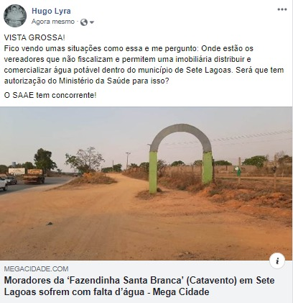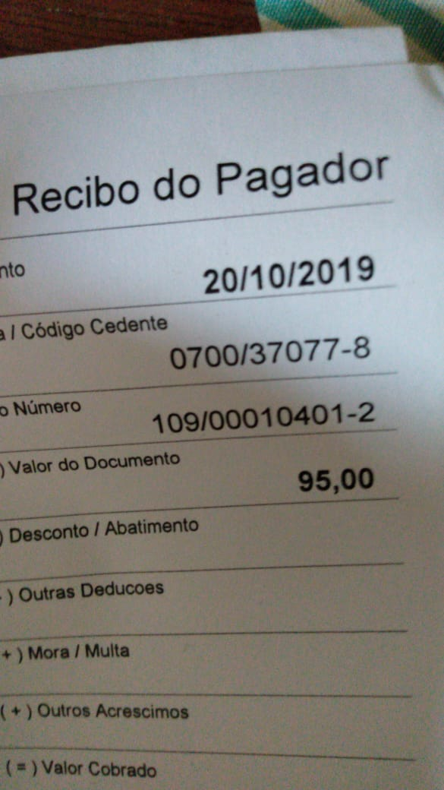
Requer ainda que o SAAE, encaminhe a denúncia para os órgãos municipais de fiscalização competentes.
Sala de Sessões, 22 de Outubro de 2019.

MILTON MARTINS
VEREADOR

JUSTIFICATIVA:

Tal pedido visa fazer cumprir a função fiscalizadora do Vereador, assegurado pelo Regimento Interno desta Casa de Leis e pela Lei Orgânica Municipal.

